Bäckmans redo för GT4 European Series på Misano
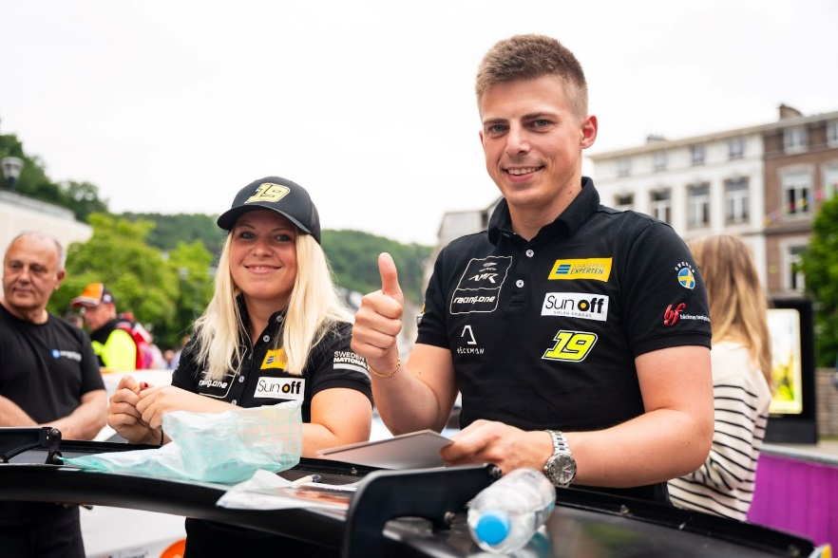
Andreas och Jessica Bäckman redo för fjärde deltävlingen av GT4 European Series i Misano, Italien i deras Aston Martin AMR Vantage GT4.
Foto: GTPhotography (Fria rättigheter att använda bilden)
Kommande helg 14-16 juli är det dags för Andreas och Jessica Bäckman att inta Misano World Circuit banan i Italien. Det är fjärde deltävlingen av GT4 European Series där syskonen är revanschsugna efter de tidigare struliga deltävlingarna.
- Misano är en ny bana för oss, verkar vara tekniskt svår, vilket är något jag och Andreas normalt gillar. Det kommer dessutom att bli väldigt varmt i helgen så det blir en utmaning, säger Jessica Bäckman.
Nu till helgen 14-16 juli är det dags för fjärde deltävlingen av GT4 European Series på Misano banan i Italien, vilket blir syskonens femte tävling tillsammans i GT4.
- Vi har haft en strulig inledning på säsongen, vi har inte riktigt farten i race conditions ännu vilket är något vi skall fokusera extra på till helgen, vi är revanschsugna och ska bli roligt att se vad Misano banan har att erbjuda, säger Andreas Bäckman.
GT4 Europe seriens uppbyggnad
GT4 European Series består av sex deltävlingar runt om i Europa. Serien är ansedd som en av de tuffaste GT4-serierna i världen och har en hög status på förarna som kommer från flera olika länder runt om i Europa. Säsongsstarten gick på den välkända Monza-banan i Italien som också kallas för “The Temple of Speed” och kommer att avslutas på den välkända Formel 1 banan Barcelona i Spanien. Förutom Barcelona och Monza kommer även de världskända Formel 1 banorna Spa, Hockenheim, Paul Ricard samt Misano där Bäckman kommer att köra denna helg att finnas på kalendern 2023.

Varje deltävling är uppbyggt på två träningspass, två tidskval samt två race på 60
minuter där man byter förare efter halva loppet. Poäng tilldelas till bilarna snabbaste
bilarna i tidskvalen samt topp 10 i respektive race. Förarna i bilen med mest poäng
efter den sista deltävlingen på Barcelona kommer tillsammans att ta hem förartiteln
”GT4 European Series Drivers Title” i GT4 European Series.
- Det ska bli roligt och spännande att inta Misano World Circuit till helgen. Vi är revanschsugna och ska ge allt vi har mot helgens 48 bilars starka grid, säger Jessica Bäckman.

Tidsschema för helgens tävling (GT4 European Series - deltävling 4):
(alla tidsangivelser avser svensk tid)
Fredag 14 juli:
11:10 Fri träning 1 (60 min) – LIVETIMING
17:30 Fri träning 2 (60 min) – LIVETIMING
Lördag 15 juli:
10:00 Q1/Q2 – Tidskval 1 & 2 (2 x 20 min) - LIVE QUALIFYING
10:25 Race 1 (61 min) – byter förare efter halva loppet - LIVE TV RACE 1
Söndag 16 juli:
13:15 Race 2 (61 min) – byter förare efter halv loppet - LIVE TV RACE 2

Om banan (Misano World Circuit):
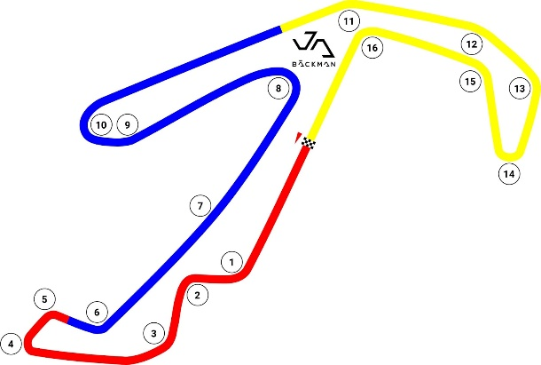
Plats: Misano, Italien
Längd: 4,064 km
Antal kurvor: 16
GT4 Europe kalender 2023:
21-23 april - Monza, Italien
2-4 juni - Paul Ricard, Frankrike
29 juni - 2 juli - Spa-Francorchamps, Belgien
14-16 juli - Misano, Italien
1-3 september - Hockenheim, Tyskland
29 september - 1 oktober - Barcelona, Spanien

Fria rättigheter att använda bilderna.
Ladda ner pressbilder här:
http://bit.ly/jabaeckman-photos
https://www.mynewsdesk.com/se/ja-backman/images

